**Composition :** viandes et sous-produits animaux (viandes fraîches ; déshydraté ; hydrolysé), légumes (pois protéiné complet) céréales, huiles et graisses, poissons et sous-produits de poissons, sous-produits d’origine végétale (pulpe de betterave séchée, yucca schidigera, Rosmarinus sp., Curcuma sp., Citrus sp., Eugenia sp.), substances minérales.

**Additifs :** Additifs nutritionnels : Vitamine A 15 000 UI/kg, Vitamine D3 1 000 UI/kg, Vitamine E 110 mg/kg, Vitamine B1 (mononitrât de thiamine) 2 mg/kg ; Vitamine B2 (riboflavine) 5,5 mg/kg, Vitamine B6 1,5 mg/kg, Vitamine B12 0,04 mg/kg, Niacine 18 mg/kg, Acide folique 0,25 mg/kg, D-pantothénate de calcium 13 mg/kg, Chlorure de choline 1 500 mg /kg, Fer (sulfate de fer (II) monohydraté) 50 mg, Cuivre (sulfate de cuivre (II) pentahydraté) 10 mg, Manganèse (sulfate de manganèse monohydraté) 5 mg, Zinc (sulfate de zinc monohydraté) 64 mg, Iode (calcium anhydre) iodate) 1,5 mg, Sélénium (sélénite de sodium en granulés enrobés) 0,15 mg. Additifs technologiques : antioxydants. Constituants analytiques : Protéine 25,0%, Matières grasses brutes 14,0%, Cellulose brute 2,5%, Matières minérales 8,5%.  
  
**Mode d’emploi :** nous vous conseillons de mélanger le nouvel aliment avec l’ancien, sans modifier la quantité totale, et d’augmenter peu à peu la proportion du nouvel aliment par rapport à l’ancien jusqu’à complète substitution une semaine après. Nous vous recommandons de contrôler le poids et la masse corporelle les jours suivants pour vous assurer du bon équilibre de votre animal et éventuellement ajuster la quantité à administrer. Nous vous rappelons aussi que les besoins peuvent fortement varier selon le sujet (personnalité, âge, activité, métabolisme, etc.) et la température ambiante Laissez toujours de l’eau fraîche à disposition. A conserver à l’abri de l’humidité dans un endroit frais. Refermer l’emballage après utilisation.

**Ration journalière indicative**

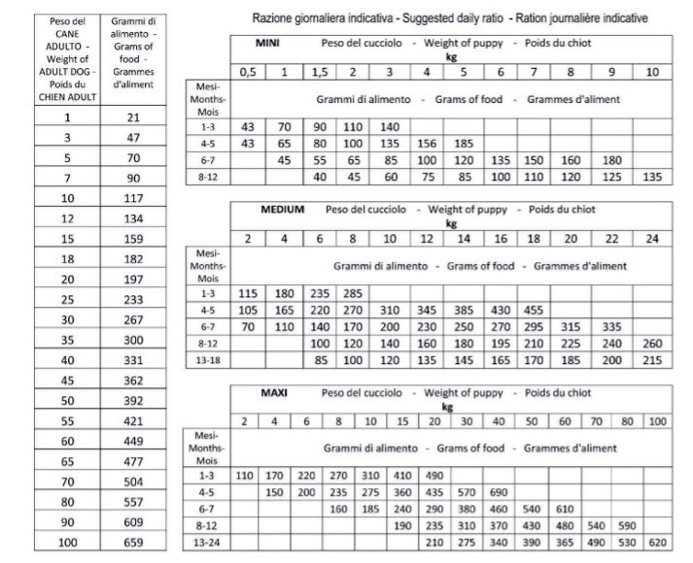

Chiens en surpoids : - 15% ; Chiens en sous - poids : + 15%  
(Le temps pour atteindre le poids de forme dépend du métabolisme et de l'activité du sujet).  
Chien qui fait beaucoup d'exercices ou qui vit à l'extérieur durant l’hiver : + 30 /40 %  
Chiens Agées : - 20%  
Gestation : + 10/20% ; Allaitement : ad libitum